Establecemos la configuración Ip del DNS secundario esclavo.
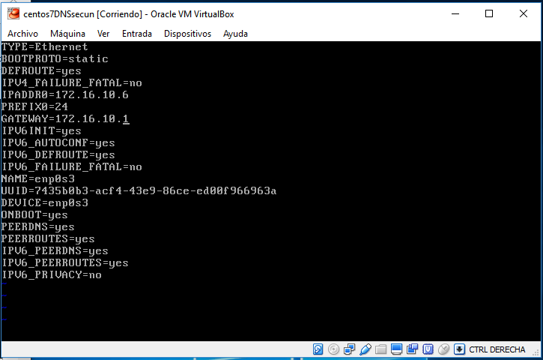
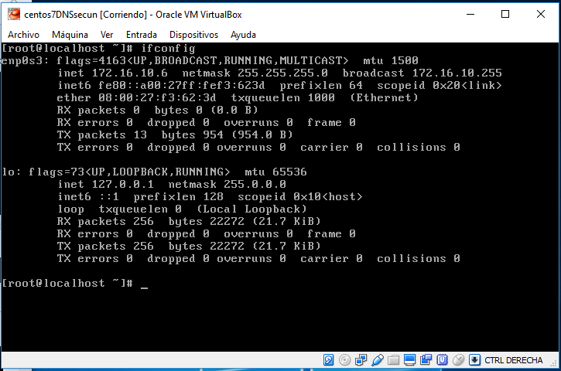
Comprobamos nuestra configuración.

Instalamos el servidor bind.
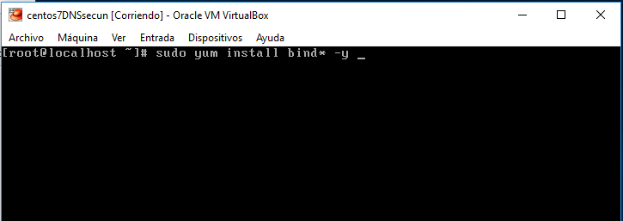

Indicamos la zona directa y la zona inversa de las que va a ser esclavo el servidor.
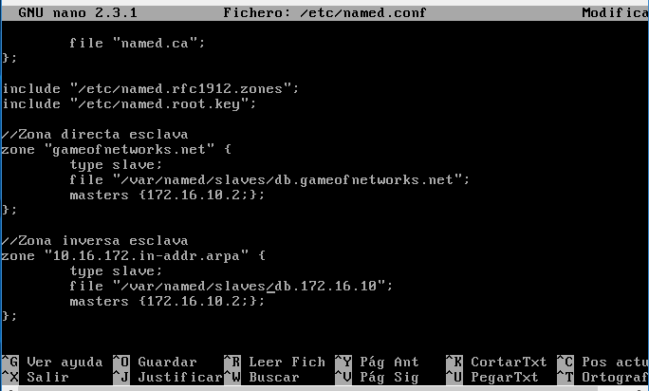

En el servidor maestro añadimos la información de su servidor esclavo de la zona directa.
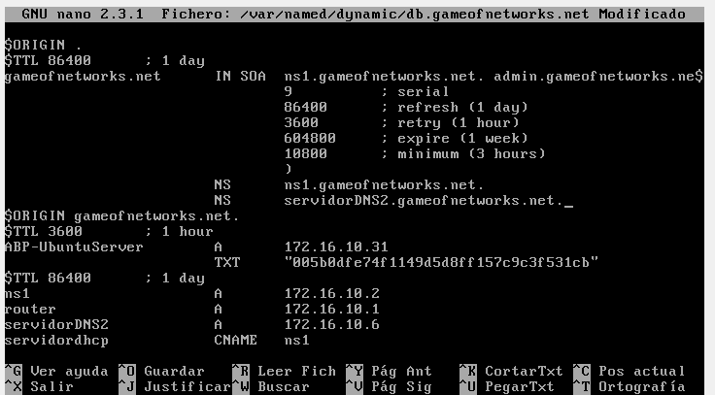

En el servidor maestro añadimos la información de su servidor esclavo de la zona inversa.
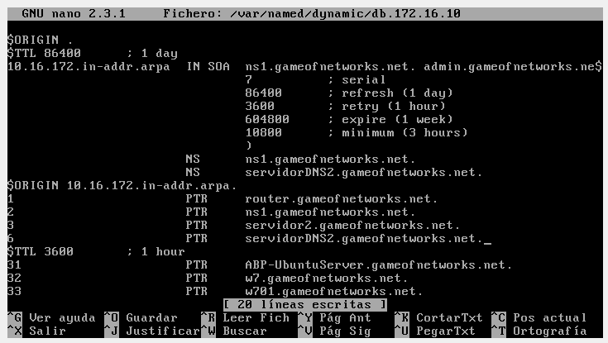

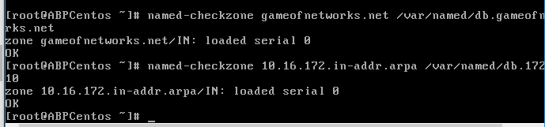

Comprobamos que no hay ningún error de sintaxis en los ficheros modificados.

Una vez reiniciado el servidor comprobamos que las zonas del servidor maestro se han copiado correctamente en el servidor esclavo.
